Викторина: «По следам мужества и стойкости»
Общие вопросы.
1. Дата начала и окончания Второй мировой войны.
2. Кто водрузил знамя Победы над Рейхстагом?
3. Лучший советский танк времён Великой Отечественной войны.
4. «Дорога жизни» - что это?
5. Сколько продолжалась блокада Ленинграда?
6. Военный парад на Красной площади – самое памятное событие одной из исторических битв Великой Отечественной войны. Где, когда и кто участвовал в победе?
7. Возрождая одну из лучших российских военных традиций, в 1995 г. был принят закон «О днях воинской славы (победных днях) России», в список которых вошли часть «викториальных дней» и наиболее выдающиеся события военной истории как дооктябрьского, так и советского периода.
Перечислите эти даты.

Назовите памятники и города, в которых они расположены.
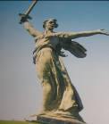  1 | 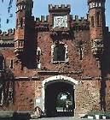  2 | 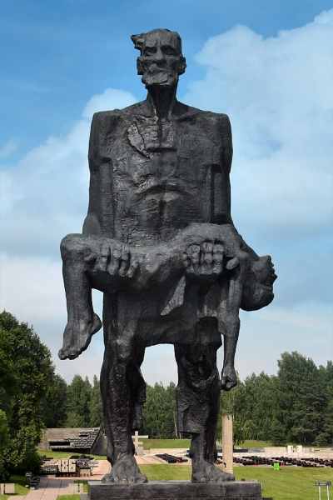  3
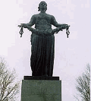  4 | 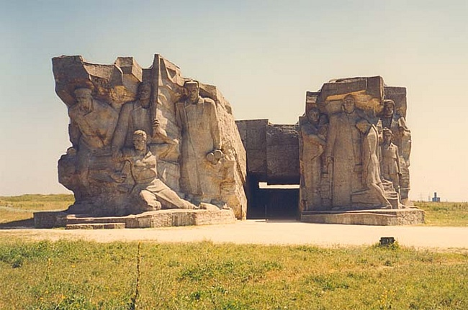  5 | 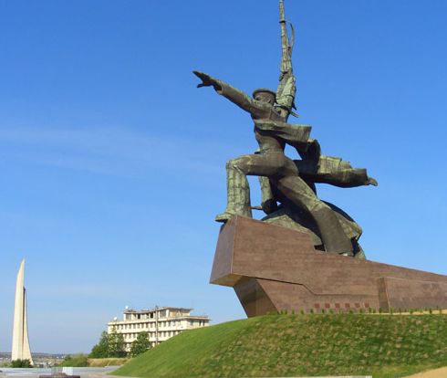  6
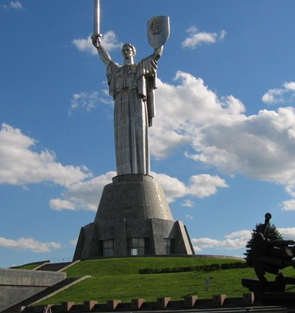  7 | 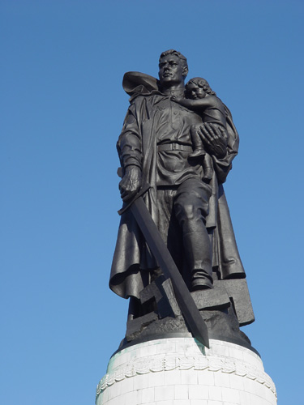  8 | 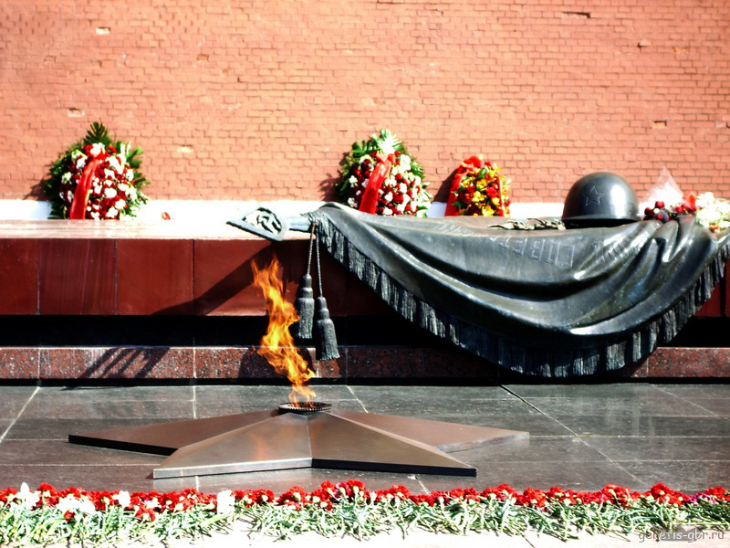 9

Назови героя.
1. Рядовой, стрелок – автоматчик. В бою у деревни Чернушки он закрыл своим телом амбразуру дзота.
2. Первая женщина, удостоенная звания Герой Советского Союза (посмертно) во время Великой Отечественной войны. Партизанка, красноармеец диверсионно-разведывательной группы штаба Западного фронта – стала символом героизма советских людей в Великой Отечественной войне. Её образ отражён в художественной литературе, публицистике, кинематографе, живописи, монументальном искусстве, музейных экспозициях.
3. Лётчик, после тяжёлого ранения и ампутации обеих ног продолжал летать. О нём написан известный роман Б. Полевого.
4. Советская военнослужащая крымско-татарского происхождения, резидент отдела разведки штаба Приморской армии. Осенью 1943 года была заброшена в Крым, где в составе разведгруппы действовала на Керченском полуострове и добывала сведения о немецких и румынских войсках, дислоцировавшихся в Крыму. В феврале 1944 года группа была раскрыта, а все её члены арестованы. После жестоких пыток и длительных допросов была расстреляна 5 апреля 1944 года.
5. Первая в стране женщина механик-водитель танка «Боевая подруга», который она построила на личные сбережения. Была ранена в бою у Витебска 17 января 1944 года, умерла 15 марта 1944 года в госпитале. Похоронена в Смоленске.
6. Летчик, погибший при освобождении Крыма. Был сбит 2 марта 1944г. и похоронен в безымянной могиле в с. Знаменка. Только спустя 15 лет захоронение было найдено и установлено имя легендарного лётчика. Перезахоронен в братской могиле с. Восход.

«Великой славы имена» Узнай героя:
1 2 3 4
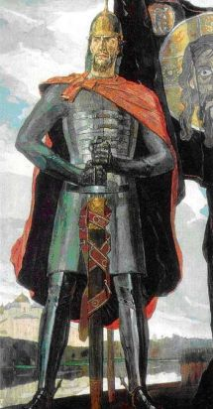
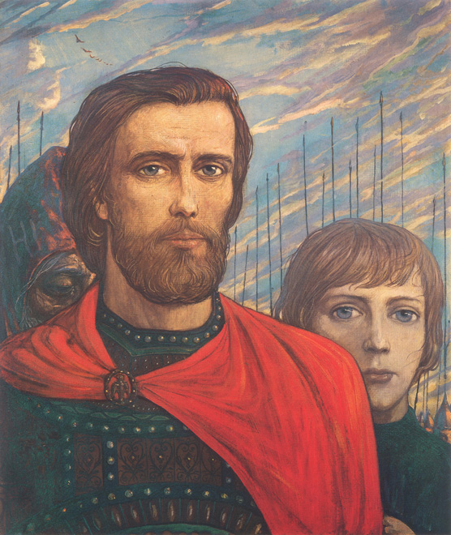
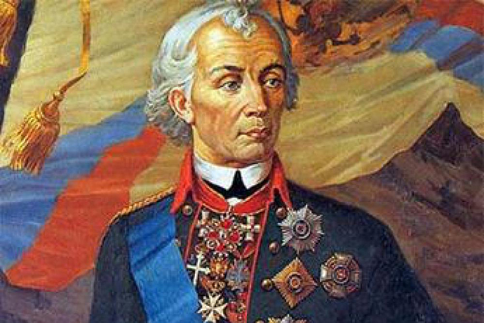
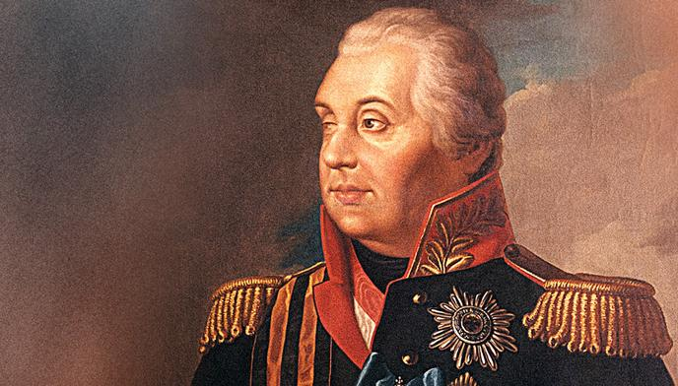

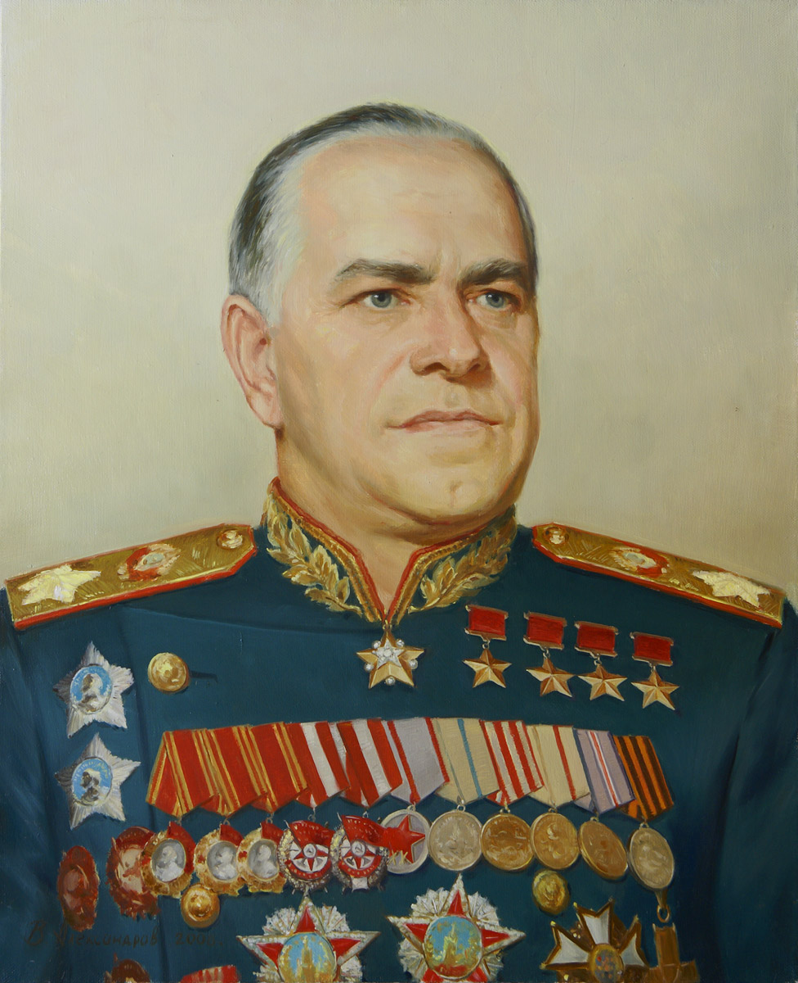
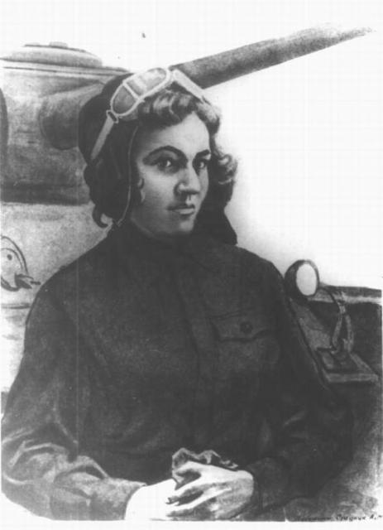
5 6 7

